**浙江大学城市学院**

计算机与计算科学学院

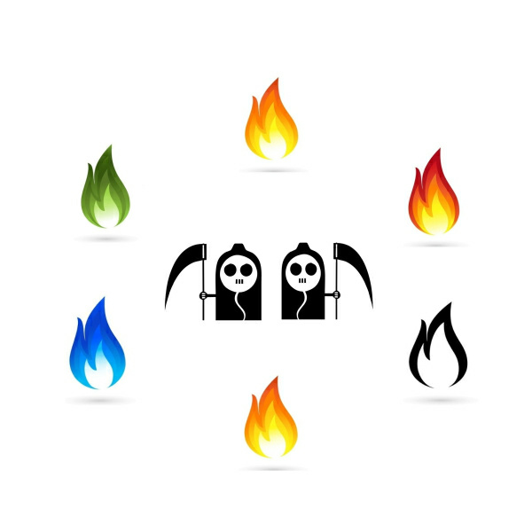

基于项目的案例教学系统APP

指导者用户优先级打分表

版 本 号:[0.1.0.191219]

拟制人：郭 岳 31701281

杨海波 31701327

杨寒凌 31701328

周 南 31701332

李 骏 31701352

叶瑶毓 31701230

审核人：郭 岳 31701281

批准人： 杨 枨 老 师

[二零一九年十二月十九日]

|  |  |  |
| --- | --- | --- |
| 文件状态：  　[ ]草稿  　[　]正式发布  　[√]正在修改 | 文件标识： | PRD-2019-G10-指导者用户优先级打分表 |
| 当前版本： | 0.1.0 |
| 作者： | PRD-2019-G10 |
| 完成日期： | 2019-12-19 |

# 文档修订记录

|  |  |  |  |  |  |  |  |
| --- | --- | --- | --- | --- | --- | --- | --- |
| 版本 | 修订人 | 参与者 | 修订日期 | 修订状态 | 修订说明 | 审批日期 | 审核人 |
| 0.1.0 | 郭岳 | 全体小组成员 | 2019-12-17  ——  2019-12-19 | 首次撰写 | 初始版本 | 2019-12-19 | 郭岳 |

目录

1. 描述 1

2. 打分表 1

# 1. 描述

1. **参与优先级打分的用户代表主要有：普通用户代表（张洛嘉，高兴欣，苏东来，俞佳琪）指导者代表（杨枨老师）、管理员代表（皮浩尘、陈尚辉）。**
2. **相对收益表示“如果实现，给用户带来的利益”，例如：假如学习者注册功能实现，给用户可以体验系统功能的收益；相对损失表示“如果不实现，给用户带来的损失”，例如：假如学习者注册功能未实现，给用户带来无法登陆系统无法使用系统功能的损失。**
3. **打分标准：打分范围为1-9，1代表影响非常轻微，2代表影响轻微，3代表影响较为轻微，4代表影响一般，5代表影响有点重要，6代表影响较为重要，7代表影响重要，8代表影响十分重要，9代表影响超级重要。**

# 2. 打分表

|  |  |  |
| --- | --- | --- |
| **功能** | **相对收益** | **相对损失** |
| 指导者注册 | 5 | 8 |
| 指导者登录 | 5 | 8 |
| 指导者忘记密码 | 5 | 7 |
| 指导者更改密码 | 5 | 8 |
| 指导者主页查看消息-系统消息 | 5 | 5 |
| 指导者主页查看消息-案例更新消息 | 5 | 5 |
| 指导者主页查看消息-邀请信息 | 5 | 5 |
| 指导者主页查看消息-项目信息 | 5 | 5 |
| 指导者主页查看消息-用户信息 | 5 | 5 |
| 指导者主页一览参与项目 | 6 | 7 |
| 指导者接受项目邀请 | 9 | 9 |
| 指导者创建实例 | 7 | 8 |
| 指导者主页一览参与项目-查看具体实例 | 6 | 9 |
| 查看具体实例-查看已加入成员 | 7 | 8 |
| 查看具体实例-查看实例动态 | 7 | 8 |
| 查看具体实例-进入小组群聊 | 7 | 9 |
| 查看具体实例-与某成员聊天 | 7 | 9 |
| 指导者通讯发送文字 | 6 | 9 |
| 指导者通讯发送图片 | 6 | 9 |
| 指导者通讯发送视频 | 6 | 9 |
| 指导者通讯发送位置 | 5 | 6 |
| 指导者通讯发送文件 | 6 | 9 |
| 指导者通讯发送语音 | 6 | 8 |
| 指导者查看实例任务 | 5 | 7 |
| 指导者查看实例甘特图 | 7 | 9 |
| 指导者查看实例文档-查看实例小组文档 | 6 | 9 |
| 指导者查看实例文档-查看标准文档 | 6 | 9 |
| **指导者实例指导任务** | 8 | 9 |
| **指导者评价任务** | 8 | 9 |
| 指导者实例任务参考资料查看 | 6 | 7 |
| 指导者查看搜索到的案例 | 7 | 7 |
| 指导者查看搜索到的案例-查看优秀实例 | 7 | 7 |
| 指导者搜索查看实例 | 7 | 7 |
| 指导者搜索查看实例-查看已加入成员 | 7 | 7 |
| 指导者搜索查看实例-查看实例动态 | 7 | 7 |
| 指导者搜索查看用户 | 6 | 7 |
| 指导者搜索查看用户-用户参与项目 | 7 | 7 |
| 指导者搜索查看用户-查看个人动态 | 7 | 7 |
| 指导者BBS分区切换 | 6 | 8 |
| 指导者BBS帖子浏览 | 6 | 8 |
| 指导者BBS帖子点赞 | 6 | 8 |
| 指导者BBS帖子回复 | 8 | 9 |
| 指导者BBS发帖 | 8 | 9 |
| 指导者查看个人空间 | 5 | 4 |
| 指导者查看个人空间-设置个人资料 | 5 | 4 |
| 指导者查看个人空间-更新画布 | 5 | 4 |
| 实例分享 | 5 | 6 |
|  |  |  |
| 非功能需求： |  |  |
| 界面风格简约，统一 | 7 | 8 |
| 操作简易 | 7 | 8 |
| 系统至少能承载300的用户并发量 | 6 | 9 |
| 系统平均响应时间低于1s。 | 6 | 9 |
| 用户的密码需要以加密的方式进行传输和存储。 | 7 | 9 |
| 实名制 | 9 | 9 |